目 录
第2章 设计步骤 1
2.7 减速器传动轴的设计 1
2.7.1 减速器箱体主要结构尺寸 1
2.7.2 轴的材料的选择 2
2.7.3 确定高速轴的最小直径 3
2.7.4 高速轴的结构设计 3
2.7.5 高速轴的轴上零件定位与配合 5
2.7.6 高速轴上圆角、倒角等 6
2.7.7 按弯扭合成校核高速轴的强度 6
2.7.8 精确校核高速轴的强度 10
2.7.9 中速轴的设计 13
2.7.10 低速轴的设计 14
2.8 轴承寿命的校核 15
2.8.1 轴承的当量动载荷 15
2.8.2 轴承的寿命 15
2.9 键联接的校核 16
2.9.1 高速轴带轮的键联接校核 16
2.9.2 高速轴齿轮的键联接校核 16
2.10 减速器的润滑方式和密封类型的选择 18
2.10.1 轴承的润滑方式 18
2.10.2 密封的形式 18
第3章 设计总结 19
致谢 20
参考文献 21

第2章 设计步骤

2.7 减速器传动轴的设计
由前两部分的计算大致可以确定，整个减速器大致的整体布局，如图2.7.1所示。
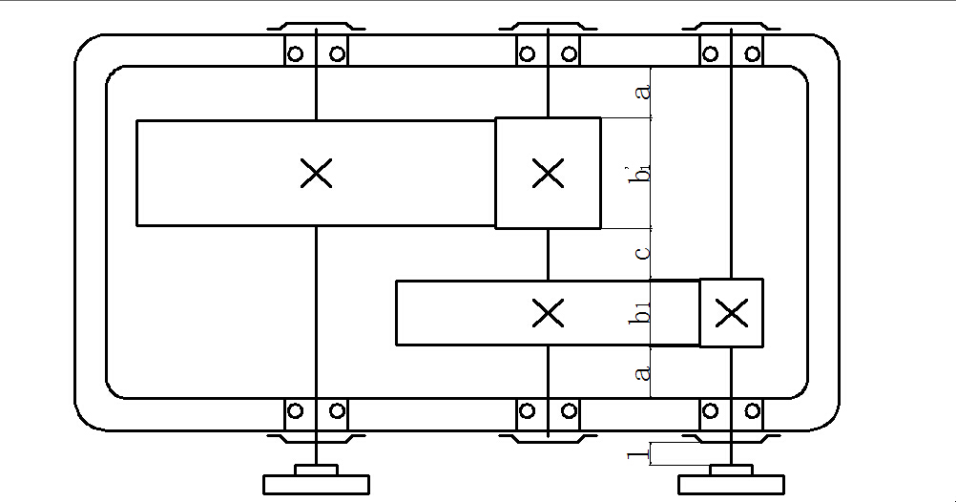
图2.7.1 减速器的整体布局

2.7.1 减速器箱体主要结构尺寸

名称 | 符号 | 减速器形式及其尺寸/mm
箱座壁厚 | 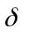 | 9
箱盖壁厚 | 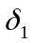 | 9
箱座凸缘厚度 | 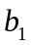 | 13.5
箱座凸缘厚度 |  | 13.5
箱底座凸缘厚度 | 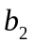 | 22.5
地脚螺钉直径 | 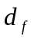 | 20
地脚螺钉数目 |  | 4
轴承旁联接螺栓直径 | 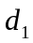 | 14
机盖与座联接螺栓直径 | 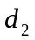 | 12
联接螺栓的间距 |  | 100
轴承端盖螺栓直径 | 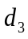 | 6
视孔盖螺钉直径 | 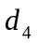 | 6
定位销直径 |  | 9
、、到外箱壁距离 | 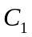 | 26、20、18
、至凸缘边缘距离 | 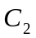 | 24、16
轴承旁凸台半径 | 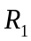
凸台高度 |  | 35
外箱壁至轴承座端面距离 |  | 45
大齿轮顶圆与内箱壁距离 | 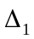 | 11
齿轮端面与内箱壁距离 | 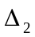 | 9
箱盖、箱座肋厚 | 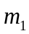、 | 7.65
轴承端盖外径 | 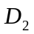 | 见轴承端盖表
轴承端盖凸缘厚度 |  | 7.2
轴承旁联接螺栓距离 |  | 200

2.7.2 轴的材料的选择
根据表11.1，选取轴的材料为45钢，热处理的方式采用：调质处理。由表11.1可得：
抗拉强度极限：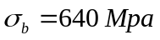。
弯曲疲劳极限：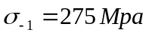。
剪切疲劳极限：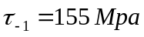。
根据轴的弯曲疲劳极限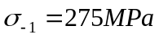, 查表1.3[3],得弯曲时的脉动疲劳极限
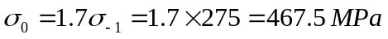
根据轴的剪切疲劳极限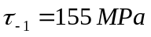, 查表1.3[3],得扭转时的脉动疲劳极限:
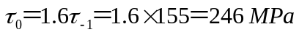
由表11.4 查得：对称循环的许用弯曲应力: 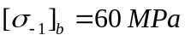。

2.7.3 确定高速轴的最小直径
根据轴的最小直径的设计公式，可知：
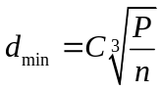 (2-26)
式中：——轴传递的功率，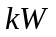；
——轴的转速，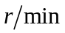；
C——取决于轴的材料的需用扭转切应力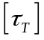的系数。
由2.3.4可知：
轴I传递的功率为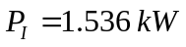；
轴I的转速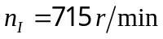。
查表11.3[3]，取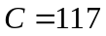。
代入计算公式可得轴I的最小直径：
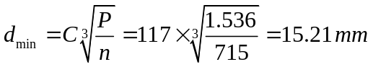
将轴的直径整圆后，取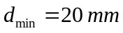。

2.7.4 高速轴的结构设计
- 拟定轴上零件的装配方案
本设计的装配方案如图2.7.2所示。
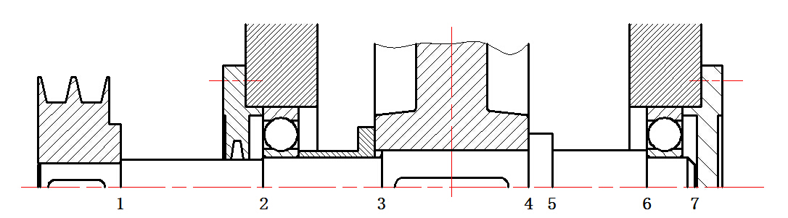图2.7.2 轴的装配方案
- 根据轴向定位的要求确定轴的各段直径和长度
第一段轴，根据整圆后的，依据图5.17带轮厚度的计算公式，可确定小带轮的厚度为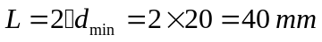，故确定轴的第一段的长度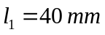，直径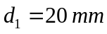。
第二段轴径，可根据表7-12[4]毡圈的直径可以确定第二段直径为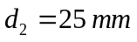，毡圈的型号选用：毡圈 25。因为该轴只受到径向力的作用，故选用深沟球轴承为最佳。按照表6-1[4]选用轴承的代号为6206，其基本尺寸为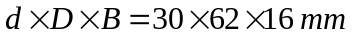，那么第三段的直径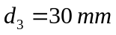。根据轴承的基本尺寸和表11-10[4]可以确定凸缘式轴承盖厚度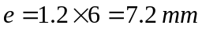，考虑到安装尺寸和垫片厚度等，故第二段的长度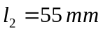。
第三段轴的尺寸，可根据轴承的基本尺寸可知，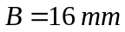，且到轴承孔边缘的距离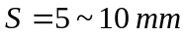,这里取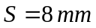，机架内壁到齿轮 的距离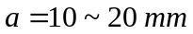，取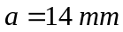，还要超过齿轮轮毂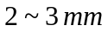。
即第三段的长度。
第四段的轴左侧的轴肩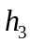是非定位轴肩，没有严格的尺寸要求，但是考虑到承受的是最大 弯矩，而且是轴头应该圆整成标准尺寸，由表1-14[4]确定，第四段轴的直径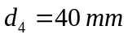。为保证齿轮的定位第四段轴长度应该少2~3 mm，故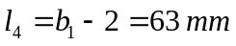。
第五段为轴环，轴环的左侧负责给该轴上的齿轮轴向定位，根据表1-29[4]可以确定，轴肩的高度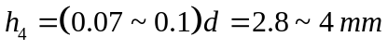，取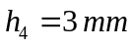。故第五段的轴直径为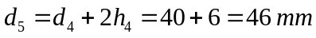。轴环的宽度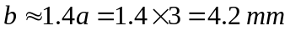，取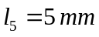。
第六段的轴要给右端的轴承定位，因为轴承6206的安装尺寸(查表6-1[4])可知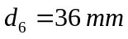。考虑到减速器的整体布局以及结构的合理性，取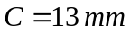，该段的长度。
第七段轴的直径应该跟轴承的内径一致，故第七段轴的直径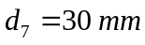。长度应该与轴承宽度一致，故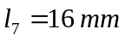
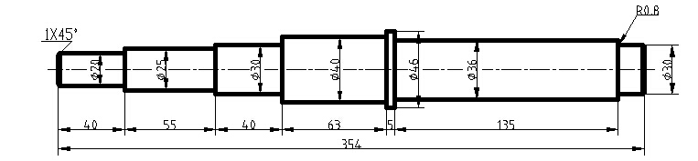
图2.7.3 高速轴的结构
轴的全长：

2.7.5 高速轴的轴上零件定位与配合
- 键型号的确定
根据第一段轴的直径，长度和第四段轴的直径，长度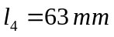，可查表4-1[4]得到，键的型号分别为：GB/7 1096 键 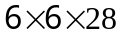；GB/7 1096 键 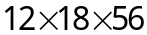。
- 轴承的配合
根据荷载的状态，查表6-10[4]可以确定安装向心轴承的轴的公差带代号为m6。
根据运载状态和载荷状态，查表6-11[4]可以确定安装向心轴承的孔的公差带代号为J7。
- 齿轮与轴的配合
根据高速轴的实际运行情况，查表17-2[4]可选用的配合为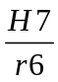。
- 带轮与轴的配合
根据高速轴的实际运行情况，查表17-2[4]可选用的配合为。
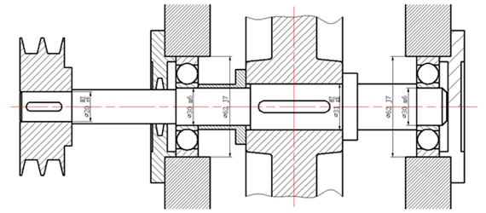
图2.7.4 高速轴的配合关系

2.7.6 高速轴上圆角、倒角等
根据轴肩两端轴的直径，查表1-26[4]可以确定，圆角的半径R=1 mm。
根据轴两端的直径，查表1-25[4]可以确定，倒角的尺寸C=1 mm。
在装轴承的两端的轴肩圆角应该小于轴承的圆角半径Ra=1 mm，故所述轴肩的过度圆角半径定位R=0.8 mm。

2.7.7 按弯扭合成校核高速轴的强度
- 高速轴的受力简图
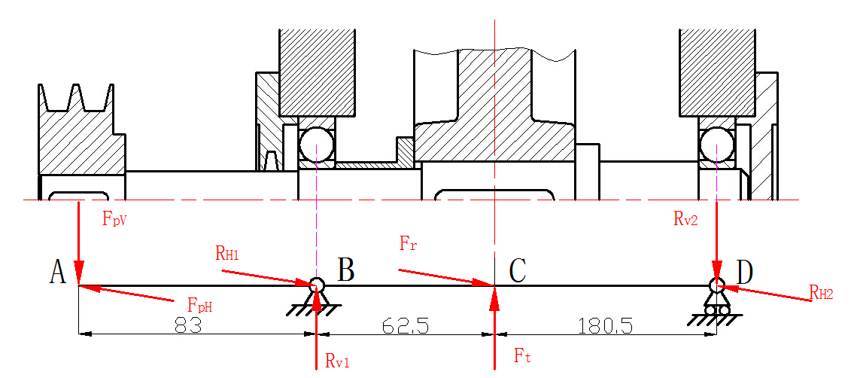
图2.7.5 轴的受力简图

- 高速轴的支反力
- 带轮的压轴力在水平面和竖直平面上的分力
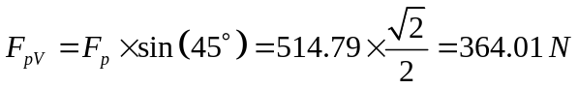
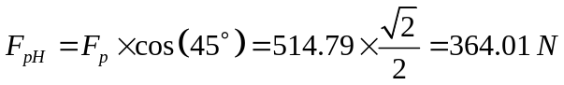
- 水平面上的支反力R_{H}
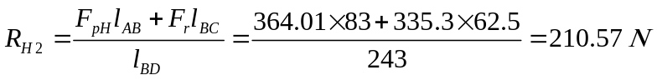
- 竖直面上的支反力R_{V}
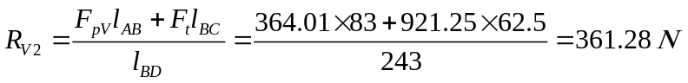
- 高速轴的弯矩图
- 水平面上的弯矩图
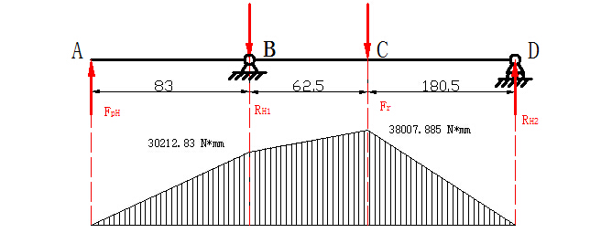
图2.7.6 轴的水平平面弯矩图

- 竖直平面上的弯矩图
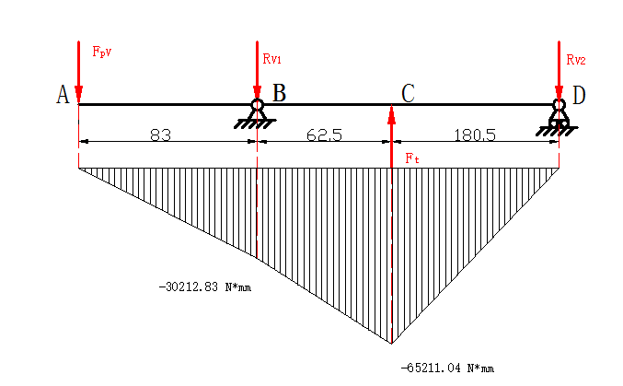
图2.7.7 轴的竖直平面弯矩图
- 合成弯矩图
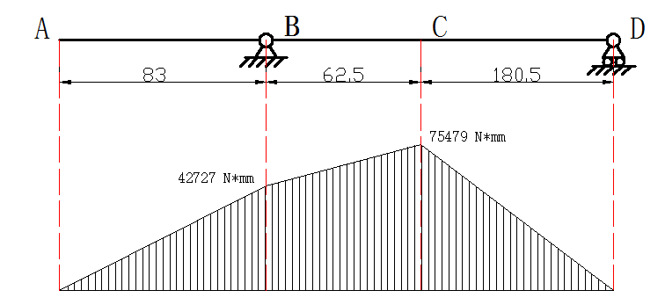
图2.7.8 轴的合成弯矩图

- 扭矩图
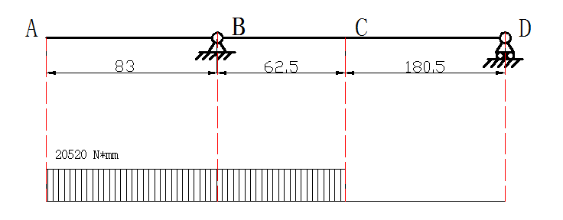
图2.7.9 轴的扭矩图
- 高速轴的当量弯矩图
根据计算公式：
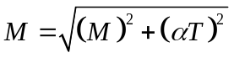 (2-27)
此时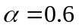，可以得到当量弯矩图：
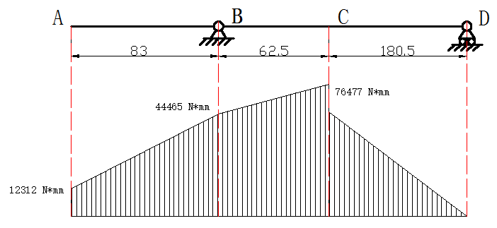
图2.7.10 轴的当量弯矩图
- 高速轴的强度校核
针对截面C进行轴的强度校核，根据弯曲应力的计算公式：
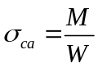 (2-28)
式中：W——表示轴的抗弯截面系数，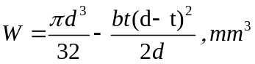
M——轴所受到的弯矩，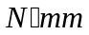
代入数据后可得：
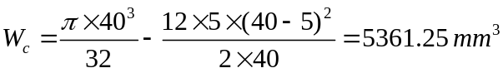
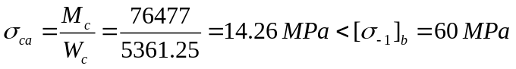
故该高速轴的强度满足条件。

2.7.8 精确校核高速轴的强度
- 确定危险疲劳截面
考虑影响疲劳强度的主要因素（载荷、应力集中、表面质量和绝对尺寸），危险疲劳截面取第3段轴和第4段轴的交界处，针对该处的左（右）侧进行精确校核。
查表11.6[3]取疲劳强度的许用安全系数为：
[S]＝1.5 （载荷精确计算，材质均匀）
- 危险截面左侧的精确校核
- 危险截面的抗弯，抗扭截面模量
由表11.5[3]可以得到左侧截面的抗弯、抗扭截面的模量计算公式：
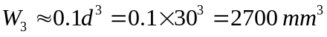
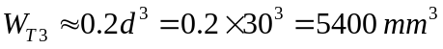
- 危险截面的弯曲应力
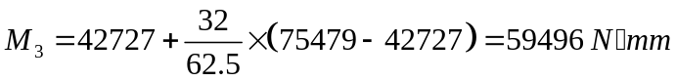
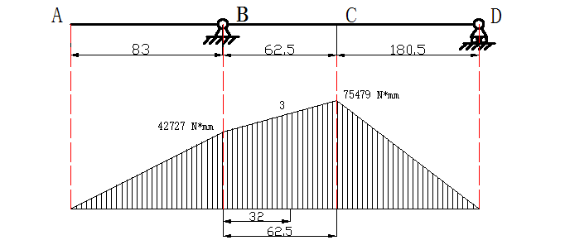
图2.7.11 轴的危险截面弯矩
由弯曲应力的计算公式得：
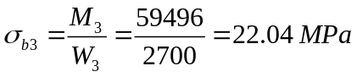
此时弯曲应力为对称循环应力，故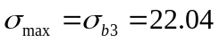，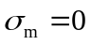。
- 危险截面的切应力
由扭转切应力的计算公式可得：
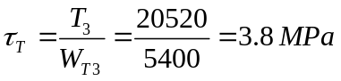
此时切应力为脉动循环应力，故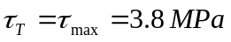，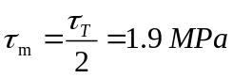。
- 综合影响系数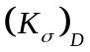、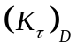
由综合影响系数计算公式：
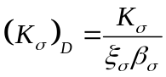 (2-29)
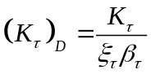 (2-30)
式中：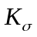、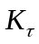——应力集中系数
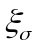、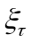——尺寸系数
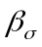、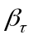——表面状态系数
应力集中系数、
由截面3的结构尺寸，可得：
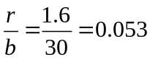
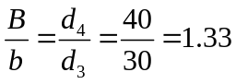
根据上诉数据查图1.15[3]，可得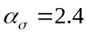
根据抗拉强度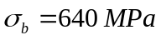和应力集中系数，可得敏感系数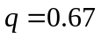。
由应力集中系数的计算公式，可得
尺寸系数、
根据抗拉强度和查图1.17[3]，可得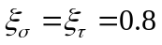。
表面状态系数、
根据抗拉强度和精磨的制造方法，通过查图1.19，可得：
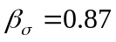
将查出的数据代入计算公式，可得：
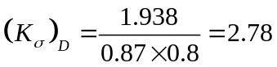
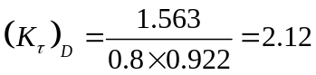
- 等效系数
弯曲应力的等效系数：
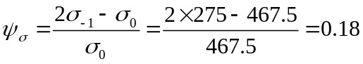
切应力的等效系数：
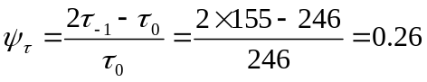
- 复合疲劳强度安全系数
根据疲劳强度安全系数计算公式，可得：
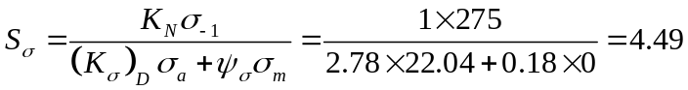
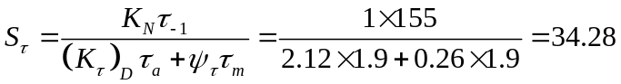
复合安全系数的计算公式
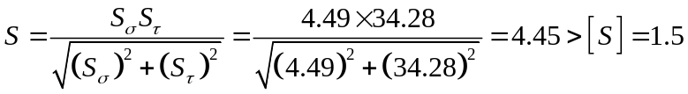
故高速轴的疲劳强度满足工作要求。

2.7.9 中速轴的设计
根据轴的最小直径的设计公式，可知：
中间轴的最小直径，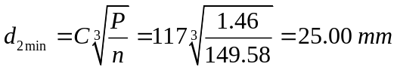
轴的结构图如下：
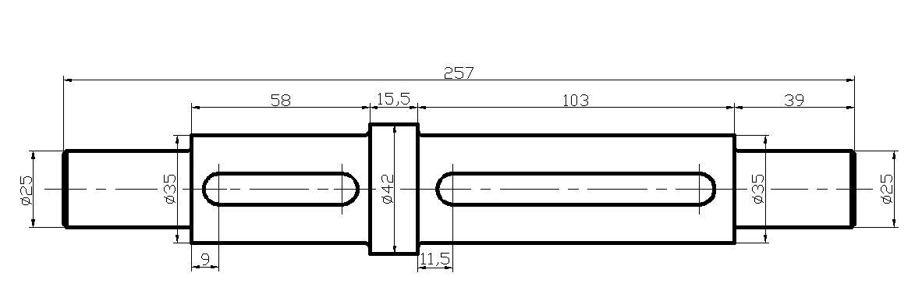
图2.7.13 中速轴的结构设计

2.7.10 低速轴的设计
根据轴的最小直径的设计公式，可知：
中间轴的最小直径，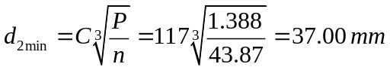
将该直径圆整后，取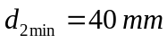。
轴的结构图如下：
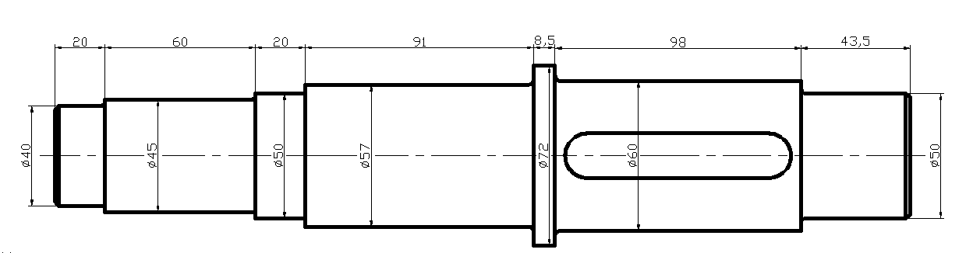
图2.7.13 低速轴的结构设计

2.8 轴承寿命的校核
由1.2.2可知，使用期限为10年，每年的工作时间为250天，每日工作天数为8小时。由表2-3可知，高速轴的转速为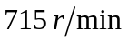。则可得到轴承的预期寿命：
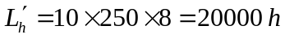
确定采用深沟球轴承，轴承代号为60206。
查表6-1[4]可得轴承的基本额定动载荷为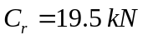，基本额定静载荷为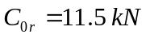。
查表8.3[3]可得，温度系数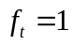。

2.8.1 轴承的当量动载荷
只承受径向载荷的轴承的当量动载荷的计算公式：
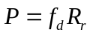 (2-31)
式中：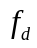 ——载荷系数；
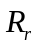——纯径向载荷。
根据实际工作情况，查表8.6，可得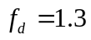。
根据轴承的受力情况，可知轴承2受到的径向力较大，故径向力 ：
将上述数据，代入当量动载荷计算公式，可得：
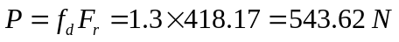

2.8.2 轴承的寿命
根据轴承的寿命计算公式:
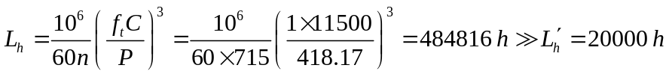
故轴承的寿命足够，满足使用条件。

2.9 键联接的校核
由普通平键联接的强度校核公式：
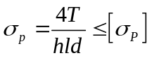
式中：——传递的转矩，；
——键的高度，；
——键的工作长度，；
——轴的直径，；
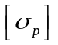——键、轴、轮毂三者中最弱材料的需用挤压应力，。

2.9.1 高速轴带轮的键联接校核
由2.3.4中的表2-3，可得传递的转矩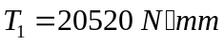。
键的高度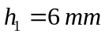。
键的工作长度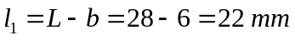。
此处键和轴选为钢，带轮选为铸铁。查表3.1[3]可得，铸铁的轻度冲击载荷为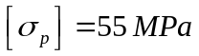。
代入上述数据后，可得：
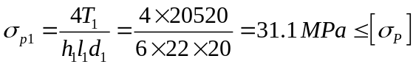
故强度满足条件。

2.9.2 高速轴齿轮的键联接校核
由2.3.4中的表2-3，可得传递的转矩。
键的高度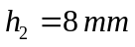。
键的工作长度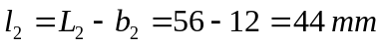。
此处键、轴和齿轮选为钢，查表3.1[3]可得，铸铁的轻度冲击载荷为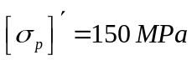。
代入上述数据后，可得：
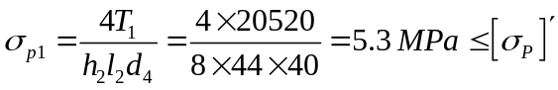
故强度满足条件。

2.10 减速器的润滑方式和密封类型的选择

2.10.1 轴承的润滑方式
因为轴承的转速不高，所以轴承的润滑方式：采用脂润滑。

2.10.2 密封的形式
用凸缘式端盖易于调整，采用闷盖安装骨架式旋转轴唇形密封圈实现密封。轴与轴承盖之间用接触式毡圈密封，型号根据轴段选取。

第3章 设计总结

致谢
在这学期的课程学习方面，很感谢….

参考文献
[1] 吴宗泽.机械设计课程设计手册.高等教育出版社，1989.
[2] 龚溎义，等.机械设计课程设计指导书.高等教育出版社，2006.
[3] 杨明忠、朱家诚.机械设计[M].武汉理工大学出版社，2006.
[4] 龚溎义，等.机械设计课程设计图册.高等教育出版社，2006.
[5] 孙恒，等.机械原理.高等教育出版社，2006.

